**MINISTERIO DE EDUCACIÓN AUDITORIA INTERNA CUA No.:108173**

**MINISTERIO DE EDUCACIÓN ACTIVIDADES ADMINISTRATIVAS**

**Auditoría administrativa de seguimiento de las recomendaciones emitidas en el informe CUA**

**107704-1-2021, Recepción de Cargo de la Directora General de Gestión Educativa -DIGECADE-**

**GUATEMALA, MAYO DE 2021**

**INDICE**

INTRODUCCION 1

OBJETIVOS 1

ALCANCE DE LA ACTIVIDAD 1

RESULTADOS DE LA ACTIVIDAD 1

ANEXOS 4



# INTRODUCCION

De conformidad con el nombramiento de auditoría No. CUA 108173-1-2021, de fecha 05 de abril de 2021, fui designado para realizar auditoría administrativa de seguimiento de los aspectos pendientes de solventar de la auditoría de entrega y recepción de cargo de la Directora General de la Dirección General de Gestión de Calidad Educativa -DIGECADE-, según informe de auditoría CUA 107704-1-2021.

# OBJETIVOS

**General**

Realizar seguimiento a la recomendación emitida en el informe CUA 107704-1-2021, “Recepción de Cargo de la Directora General de la Dirección General de Gestión de Calidad Educativa -DIGECADE-”, respecto a la suscripción de acta administrativa.

**Específico**

Verificar si la recomendación esta implementada, en proceso o incumplida.

# ALCANCE DE LA ACTIVIDAD

Se efectuó seguimiento a la única recomendación emitida por la Dirección de Auditoría Interna -DIDAI-, como resultado del informe de auditoría CUA 10774-1-2021, “Actividad Administrativa de entrega y recepción de cargo de la Directora General de la Dirección General de Gestión de Calidad Educativa

-DIGECADE-”, en la cual se recomendó lo siguiente: “Que la Directora en funciones, suscriba acta administrativa, donde se consigne la recepción y entrega de cargo. Así mismo, al momento que asuma el Director (a) que sea nombrado (a) por el Despacho Superior, se le presente la información actualizada del Oficio DIGECADE/SUBAF-88-2020.

# RESULTADOS DE LA ACTIVIDAD

Los resultados del trabajo realizado se resumen a continuación:

**RECOMENDACIONES EN PROCESO (SR1)**

De conformidad con el formulario SR-1, Seguimiento a Recomendaciones y de conformidad con la evaluación realizada a la documentación de respaldo recibida, se determinó que la recomendación que emitiera la Dirección de Auditoría Interna

-DIDAI-, se encuentra en proceso de implementación, la cual se detalla a continuación:

**No. 1 Falta de entrega de documentación de entrega y recepción de cargo.**

De conformidad con la evidencia presentada, se constató que se suscribió el Acta Administrativa en el que consta la toma de posesión de la Directora entrante, sin la participación de la Directora saliente. Asimismo, fue entregada la información requerida en Oficio No. 10774-1-2021-1, de fecha 02 de marzo de 2021, emitido por el auditor nombrado para participar en la entrega y recepción de cargo de Directora General.

Sin embargo, se constató que las tres formas INV-FOR-03, Control de descargo y cargo del resguardo de bienes muebles, por un total de Q 62,947.85 carecen de constancia de entrega a la Sección de Inventarios de la Dirección General de Gestión de Calidad Educativa -DIGECADE-, por lo que a la fecha, los registros de las tarjetas de responsabilidad de la Directora entrante y la Directora saliente, no se encuentran actualizadas. Por tal razón, la recomendación se considera en proceso de implementación. (Ver anexo 1).

Al encontrarse la recomendación en proceso de implementación, ocasiona riesgo en el extravío de bienes y deficiencia en el control de activos. Asimismo, que no se complete el proceso de entrega y recepción de cargo de Director General.

**COMPROMISO DE LOS RESPONSABLES**

De conformidad con el Acta No. DIDAI-03-2021, de fecha 14 de abril de 2021, del libro de actas No. L-2 32514, autorizado por la Contraloría General de Cuentas y el formulario SR1, Seguimiento a recomendaciones, la Directora General en funciones de la Dirección General de Gestión de Calidad Educativa -DIGECADE-, se comprometió a realizar el seguimiento correspondiente y en un plazo no mayor a 30 días calendario, presentar evidencia que permita establecer que la recomendación se haya cumplido en su totalidad.

JOSE MANUEL ALVARADO RACANCOJ

Auditor

YAHAIRA NATIANA VEGA MALDONADO DE SANTIESTEBAN

Supervisor

MILDRED LORENA FUENTES DE LEON

Sub Director

JULIA VICTORIA MONZON PEREZ

Director

# ANEXOS

Anexo No. 1

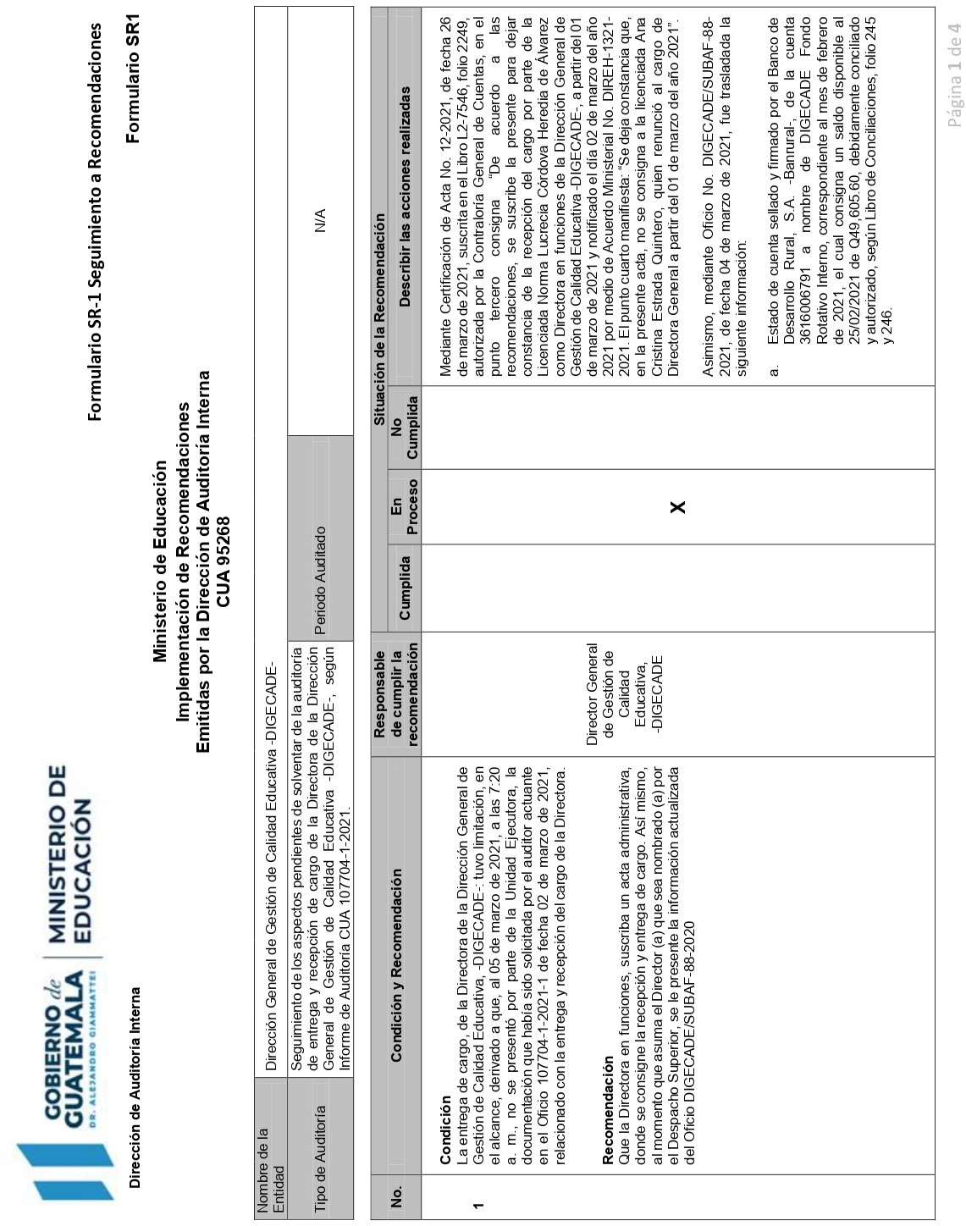

Continua el anexo No. 1

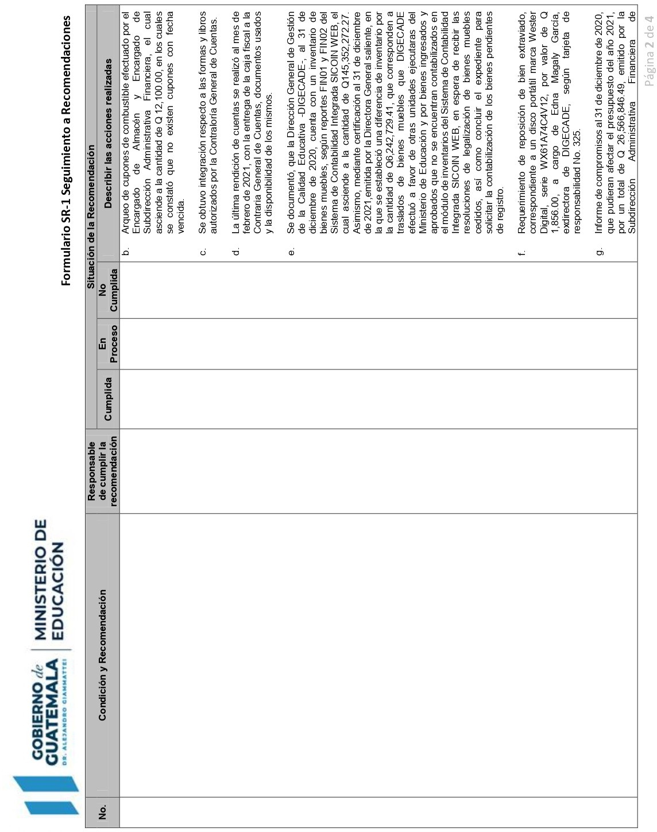

Continua el anexo No. 1

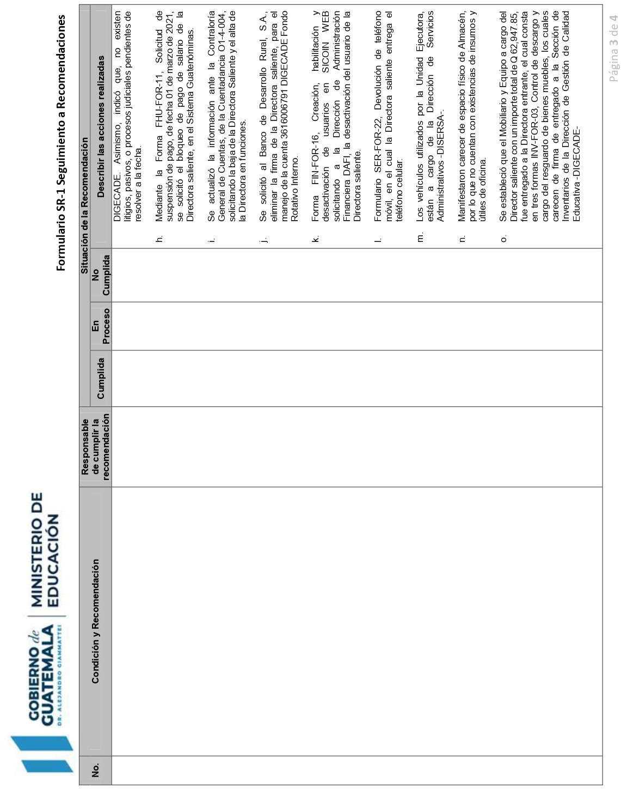

Continua el anexo No. 1

